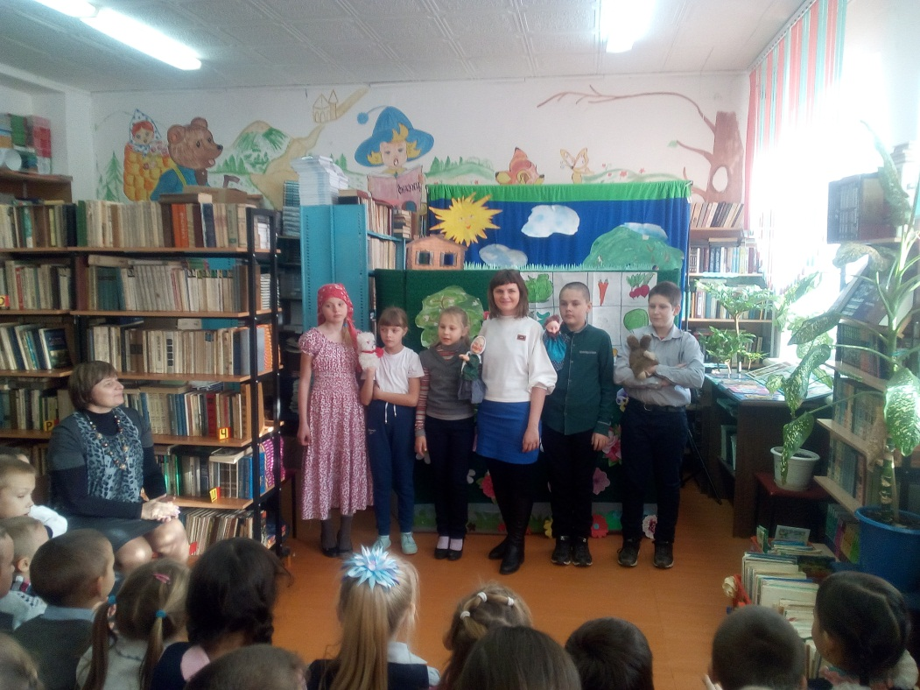
Премьера кукольного спектакля «В огороде переполох»
Театр – это сказка, которая учит ребёнка жить, поэтому ребята Маганской школы вместе с руководителем кукольного театра Андреевой Д. А. подошли к делу серьёзно и в рамках международного месячника школьных библиотек показали кукольный спектакль.
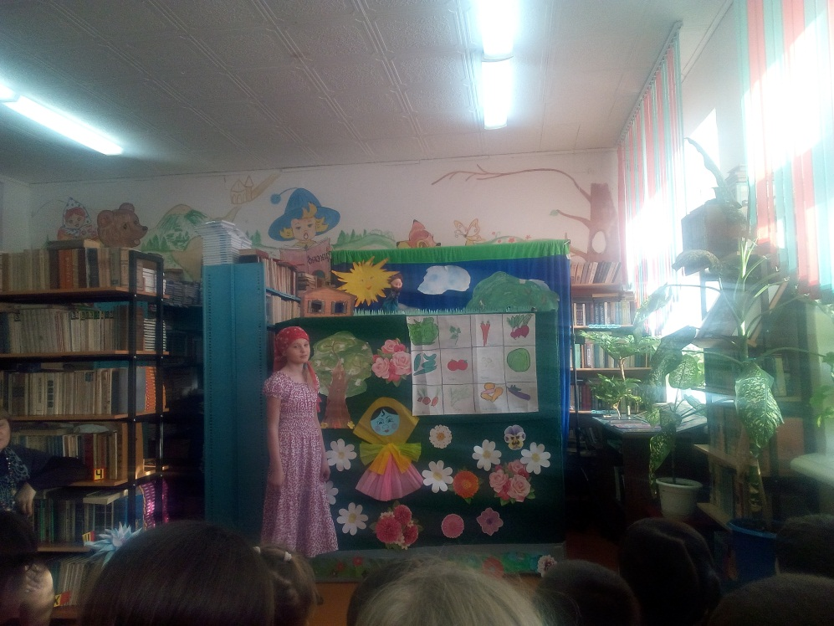
В течение месяца шла большая и кропотливая подготовительная работа: многочисленные репетиции, подготовка костюмов, кукол и декораций. Настал день премьеры, которая состоялась 15 ноября. Благодарная публика (учащиеся 1 - 4 классов, дошколята, учителя) смотрели на сцену, затаив дыхание, реагируя на происходящее то полной тишиной, то взрывом хохота. Актёры нашего театра не подвели, и вся премьера прошла на одном дыхании. Но самое замечательное было не абсолютное внимание зрителя, главное - ребята, задействованные в спектакле, он были по-настоящему счастливы, это был их звёздный час! На сцене все смогли раскрыться и почувствовать себя успешными! В спектакле принимали участие актеры: в роли бабушки- Бондарь Анна, в роли дедушки- Минчик Матвей, в роли внучки- Бондарь Алина , в роли зайца- Ищук Кирилл, в роли кота- Татарина Ольга.

Совет библиотеки Латыпова Татьяна

